Qu’est-ce que VélObs ? 2
Liste des instances de VelObs 2
Soumettre une observation 3
Modération et suivi des observations 7
Accès à une interface de modération 7
Suite à réception d’un courriel envoyé par VelObs 7
Depuis la fiche publique 8
Accès direct à l’interface d’administration 9
Modification des observations 9
Depuis le tableau 9
Depuis la fiche d’administration de l’observation 9
Remarques sur les différents champs 10
Prise en compte par la collectivité et les pôles techniques 12

Qu’est-ce que VélObs ?
VélObs, est un outil qui permet aux cyclistes de signaler les problèmes et de proposer des améliorations sur le réseau cyclable. VélObs est développé depuis 2009 par l’association toulousaine 2 pieds 2 roues. Depuis 2016, les sources de VelObs sont en libre accès sur github : https://github.com/2p2r/velobs_web.

C'est une carte en ligne, où n'importe quel cycliste peut faire des observations, idéalement, accompagnées d'une photo (plus de chance d’être traitées efficacement).
Toutes les fiches modérées positivement sont affichées sur l’interface publique sous la forme d’une icône associée à une catégorie. Il suffit de cliquer sur une icône pour afficher les détails :

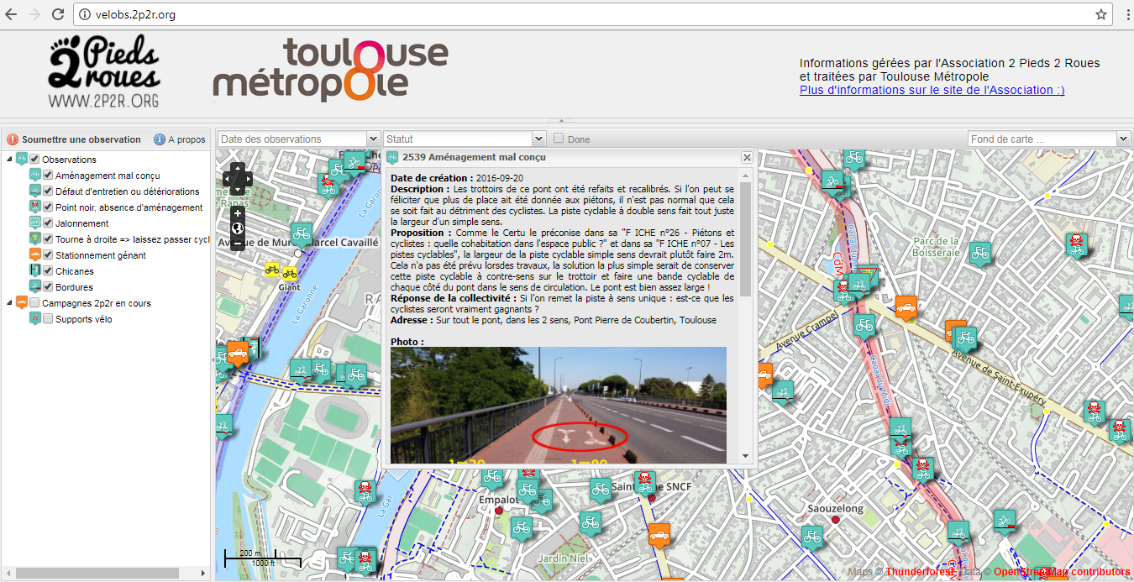

Liste des instances de VelObs
- Toulouse Métropole, SICOVAL, Muretain : http://velobs.2p2r.org/
- Montpellier Méditerranée Métropole : http://velobs.velocite-montpellier.fr/

Soumettre une observation

N’importe qui peut ajouter une observation à VélObs, adhérent comme non adhérent. Pour ajouter une observation :
- Ouvrir l’instance de VelObs correspondant à la ville ci-dessus
- se déplacer sur la carte à l’endroit où vous voulez soumettre une observation et modifiez le zoom pour bien visualiser la position (en utilisant les boutons de zoom ou le double-clic de la souris)
- Cliquer sur le bouton “Soumettre une observation” dans le menu de gauche
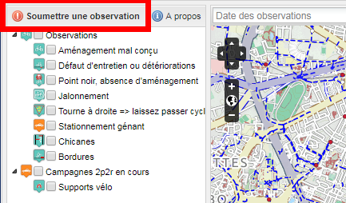
- Positionner aussi précisément que possible le cercle rouge qui est apparu sur la carte, à l’endroit de l’observation
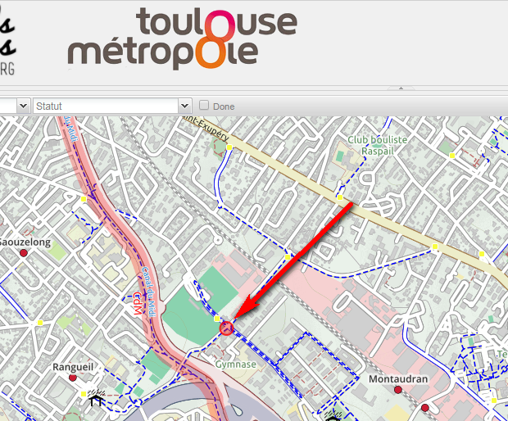
- Renseigner aussi précisément que possible les informations demandées dans le formulaire qui s’affiche à droite
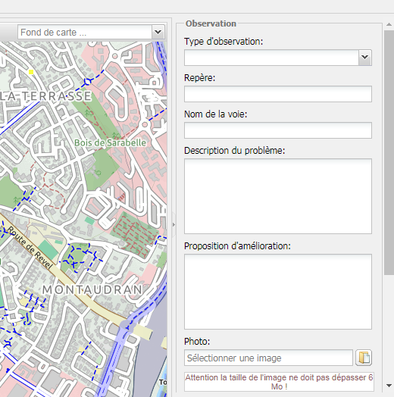
- Dans le bloc “Vos coordonnées”, seule l’adresse e-mail est obligatoire
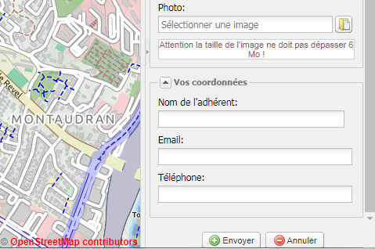

- Cliquer sur le bouton “Envoyer”
Note : les observations faites avec le mail d’un modérateur ou d’une modératrice sont modérés automatiquement, en “Priorité 1”
A noter : Vélo-Cités (association FUB montpelliéraine) a fait un petit tutoriel en ligne https://huit.re/VelobsTuto.

L’observation VelObs est créée. Un courriel est automatiquement envoyé aux modérateurs et aux administrateurs de l’association qui gère VelObs, ainsi qu’à la personne qui a enregistré l’observation.

Un modérateur est associé à un pôle, correspondant à une zone géographique précise, définie dans VelObs. Par exemple, pour Toulouse Métropole, ces pôles correspondent aux aires géographiques correspondants à la compétence territoriale d’une équipe “Voirie”.

Après modération, les observations sont affichées sur l’interface publique de VelObs et mises à disposition de la collectivité dans son interface d’administration (sauf pour les urgences où un numéro de téléphone est donné à l’utilisateur et celles qui sont refusées par l’association).

La collectivité peut répondre et prendre en compte les observations pour les futurs aménagements ou refuser l’observation.

Les modérateurs bénévoles de l'associations sont invités à surveiller régulièrement sur place l'évolution des observations et à marquer les observations comme résolues le cas échéant. N’importe quel cycliste a la possibilité d’ouvrir une fiche VelObs sur l’interface publique et d’ajouter un commentaire, agrémenté d’une photographie, pour mettre à jour la fiche. Ce commentaire est modéré de la même façon qu’une observation.

Modération et suivi des observations
La modération consiste en la prise en compte des nouvelles observations :
- vérifier que l’observation est valable
- au besoin ajouter une photo, corriger les fautes, enlever les insultes, relocaliser l’observation sur la carte…en contactant l’observateur si besoin
- Modifier la priorité après analyse de l’observation

Le suivi des observations consiste en la mise à jour des informations et de la priorité suite aux modifications apportées par la collectivité.

Pour modérer ou assurer le suivi d’une observation, il existe plusieurs moyens.

Accès à une interface de modération

Suite à réception d’un courriel envoyé par VelObs
Cliquer sur le lien vers l’interface d’administration contenu dans un courriel reçu après création ou modification d’une observation. Ce lien est de la forme URLInstanceVelobs/admin.php?id=XXXX (ou XXXX correspond au numéro unique de l’observation, e.g. http://velobs.2p2r.org/admin.php?id=2916). Une page web s’ouvre permettant de spécifier ses identifiants VelObs
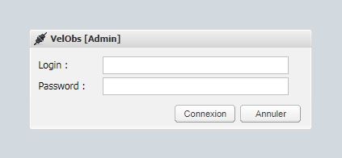

Après avoir cliqué sur le bouton Connexion, la fiche de l’observation s’affiche :
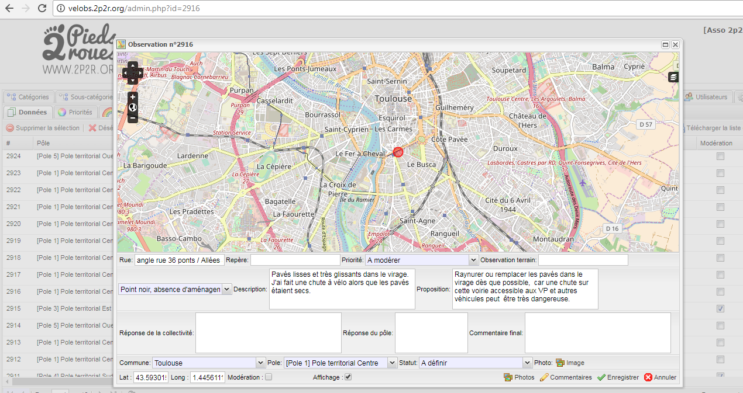

Depuis la fiche publique
En affichant la fiche de l’observation sur l’interface publique (clic sur l’icône de l’observation), un lien vers l’interface d’administration est accessible, en bas à droite de la fiche :
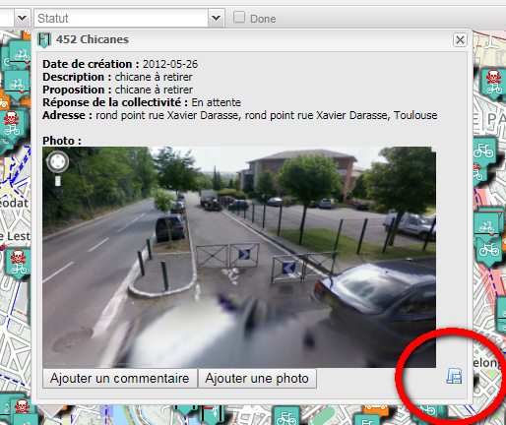

Accès direct à l’interface d’administration
Accéder à la page URLInstanceVelobs/admin.php depuis un navigateur.
Après connexion, un tableau listant l’ensemble des observations s’affiche :
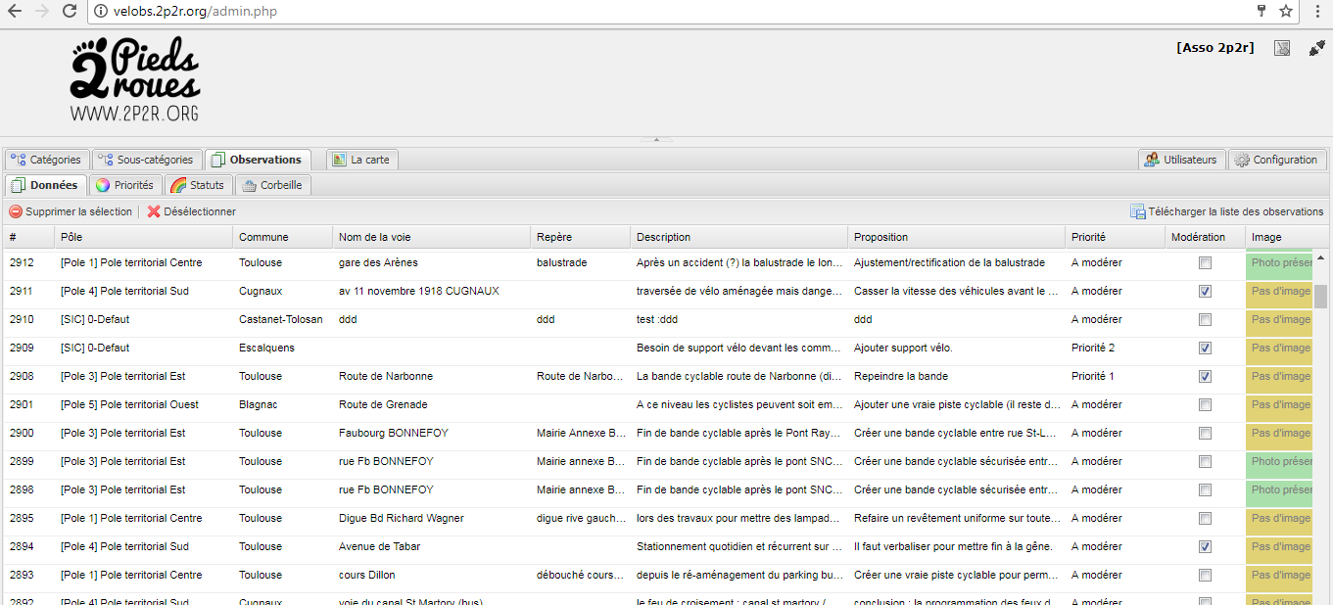

Il est possible de télécharger l’ensemble des observations dans un fichier .csv, de façon à pouvoir les manipuler dans un tableur (libreOffice, Excel…). Pour télécharger le .csv, dans l’interface de modération, il y a un bouton “Télécharger la liste des observations” à droite du tableau des observations, accessible à toute personne ayant des identifiants VelObs.

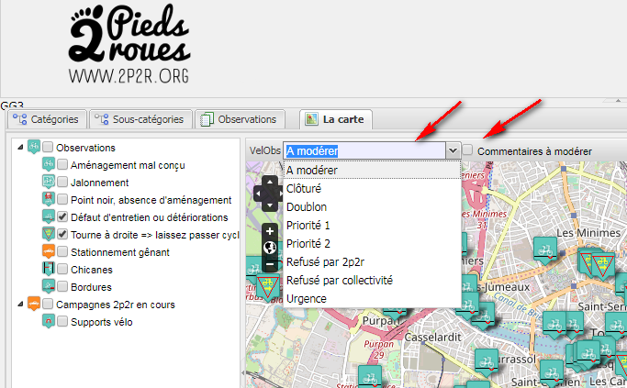
En cliquant sur l’onglet « Carte », une carte identique à l’interface publique s’affiche à la différence que des filtres différents sont disponibles, permettant notamment d’identifier facilement les observations à modérer et/ou les observations comportant des commentaires à modérer

Modification des observations

Depuis le tableau
Presque chaque champ est éditable. Pour éditer un champ, il faut double cliquer dessus.
- Pour chaque champ texte ou liste de choix modifié, il faut cliquer à l’extérieur du champ pour que les modifications soient enregistrées.
- Pour les champs “case à cocher”, le simple fait de cliquer dessus lance l’enregistrement.
En cliquant sur le bouton “Modérer”, la fiche d’administration de l’observation s’affiche.

Depuis la fiche d’administration de l’observation
Cette interface permet d’avoir la localisation et la plupart des champs concernant l’observation, de façon simultanée. Presque chaque champ est éditable. L’enregistrement ne se fait qu’après avoir cliqué sur le bouton “Enregistrer”.

Remarques sur les différents champs
    - Observation de Terrain
Le champ "Observation de Terrain", qui n'est pas public (visible
uniquement par les collectivités), permettait de communiquer avec la Collectivité en privé. Il sera prochainement supprimé, au profit du champ "Commentaire final de l’association" (qui lui est visible sur la Carte Publique). Pour assurer le suivi à posteriori, mettre en début du commentaire ajouté, la date au format 2017-07-23, en attendant un moyen automatisé du suivi des dates de modification.

    - Priorité
Avec le champ “Commentaire final de l’association”, c’est le champ de modération le plus important car il va déterminer le devenir de l’observation, son affichage public ou non, ainsi que le déclenchement d’envoi de courriels.

  - Par défaut, à leur création, les observations ont la priorité "A modérer"
  - Si l'observation est importante et/ou à traiter rapidement, on lui attribue la priorité "Priorité 1". Automatiquement :
    - Courriel envoyé à l’observateur pour le prévenir que son observation est prise en compte, avec toutes les informations associées à l’observation
    - Affichage de la ligne correspondant à l’observation dans l’interface d’administration de la collectivité (il n’y a pas de courriel envoyé)
    - Affichage de l’icône de l’observation sur l’interface publique
  - S'il est question d'aménagement à moyen/long terme on lui attribue la priorité "Priorité 2". Automatiquement :
    - Courriel envoyé à l’observateur pour le prévenir que son observation est prise en compte, avec toutes les informations associées à l’observation
    - Affichage de la ligne correspondant à l’observation dans l’interface d’administration de la collectivité (il n’y a pas de courriel envoyé)
    - Affichage de l’icône de l’observation sur l’interface publique
  - Si l'observation propose de supprimer un aménagement cyclable parce qu'il gêne les voitures, ou si c'est juste des insultes... on attribue la priorité "Refusé par l’association"
    - Courriel envoyé à l’observateur pour le prévenir que son observation ne sera pas transmise à la collectivité, avec toutes les informations associées à l’observation
    - Observation non affichée sur l’interface publique
  - Si l'observation concerne un problème urgent pouvant être traité par un service dédié de la collectivité (verre/gravats sur la voie, taille des arbres, danger urgent...), on attribue la priorité "Urgence"
    - Courriel envoyé à l’observateur pour le prévenir que son observation est une urgence avec les coordonnées du service d’urgence associé au territoire, avec toutes les informations associées à l’observation
    - Observation non affichée sur l’interface publique
  - Quand le problème est résolu, on attribue la priorité "Clôturé". C'est en effet l’association qui confirme le traitement des observations, ce n'est pas la collectivité.
    - Courriel envoyé à l’observateur pour le prévenir que son observation est clôturé, avec toutes les informations associées à l’observation
    - L’icône de l’observation sur l’interface publique passe au vert
C'est à ce moment qu'on est content d'avoir passé du temps à s'occuper de Vélobs :D
  - Si la collectivité refuse de traiter l'observation, on attribue la priorité "Refusé par la collectivité"
    - Courriel envoyé à l’observateur pour le prévenir que son observation a été refusée par la collectivité, avec toutes les informations associées à l’observation
    - L’icône de l’observation sur l’interface publique passe au noir

    - Commentaires

A droite de “l’interface tableau” ou en bas à droite de l’interface d’administration d’une observation se trouve le champ “Commentaires”. Si au moins un commentaire/photo a été ajouté à l’observation, ils seront affichés dans une nouvelle fenêtre, permettant de les modérer :
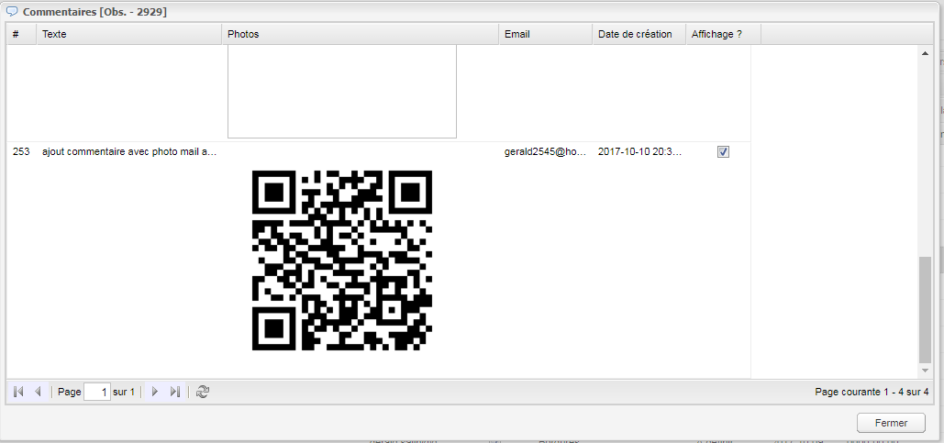
Pour que ces commentaires/photos soient accessibles à la collectivité et sur l’interface publique, il faut cliquer sur la case à cocher présente dans la colonne “Affichage”.

Prise en compte par la collectivité et les pôles techniques
Les collectivités référencées dans VelObs disposent d’identifiants leur permettant de se connecter à l’interface d’administration. Par exemple, sur Toulouse Métropole, c’est la personne en charge des modes doux qui accède régulièrement à VelObs.
Après authentification, la collectivité accède à toutes les observations qui ont été modérées par l’association et qui correspondent à son territoire.
Elle peut modifier chaque observation pour :
- donner un statut (En cours / Programmé / Refusé / Réalisé),
- ajouter un commentaire dans la colonne “Commentaire de la collectivité”
- transmettre au pôle technique correspondant, en cochant la case de la colonne “Transmission au pôle”, afin que l’observation soit prise en compte sur le terrain

Les pôles techniques référencées dans VelObs disposent d’identifiants leur permettant de se connecter à l’interface d’administration. Après authentification, le pôle technique accède à toutes les observations qui ont été modérées par l’association et la collectivité, et qui correspondent à son territoire.

Il peut modifier chaque observation pour :
- ajouter un commentaire dans le champ “Commentaire du pôle concerné”
- valider la traitement de l’observation en cochant la case de la colonne “Traité par pôle”

A chaque modification d’une observation par la collectivité ou un pôle technique, les administrateurs et modérateurs VelObs reçoivent un courriel avec l’ensemble des informations de l’observation et les champs qui ont été modifiés, pour faciliter le suivi.

